Witajcie moi drodzy! Zapraszam na kolejną porcję zabaw i zadań
Przeczytaj wiersz (lub poproś kogoś o pomoc) i odpowiedz na pytania.

„Szalona wyliczanka” T. Fiutowskiej.
Wielkie dziś sprzątanie świata,
Czarownica z miotłą lata,
Z nią czarownic innych chmara
Łysą Górę sprzątnie zaraz.
Baby Jagi nie próżnują
I łopaty już szykują,
Zamiast straszyć małe dzieci
Na łopaty wezmą śmieci.
W piekle diabły też pracują
Wszystkie kotły w nim szorują
Ogonami wycierają
I już czysto w piekle mają
Dzielne skrzaty to krasnale
Także się nie lenią wcale,
A, że długie brody mają
To świat nimi zamiatają.
Pytania:
- Kto sprzątał świat?,
- Co robiły Baby – Jagi?” ,
- Co robiły diabły?,
- Co robiły krasnale?,
- Jak my możemy dbać o porządek w koło nas? W domu, w przedszkolu, na placach zabaw itd.

Pora na krótkie przypomnienie jak prawidłowo myć zęby Mam nadzieję, że każdy z Was pamięta! Należy myć zęby min. 3 razy dziennie, a najlepiej po każdym posiłku!
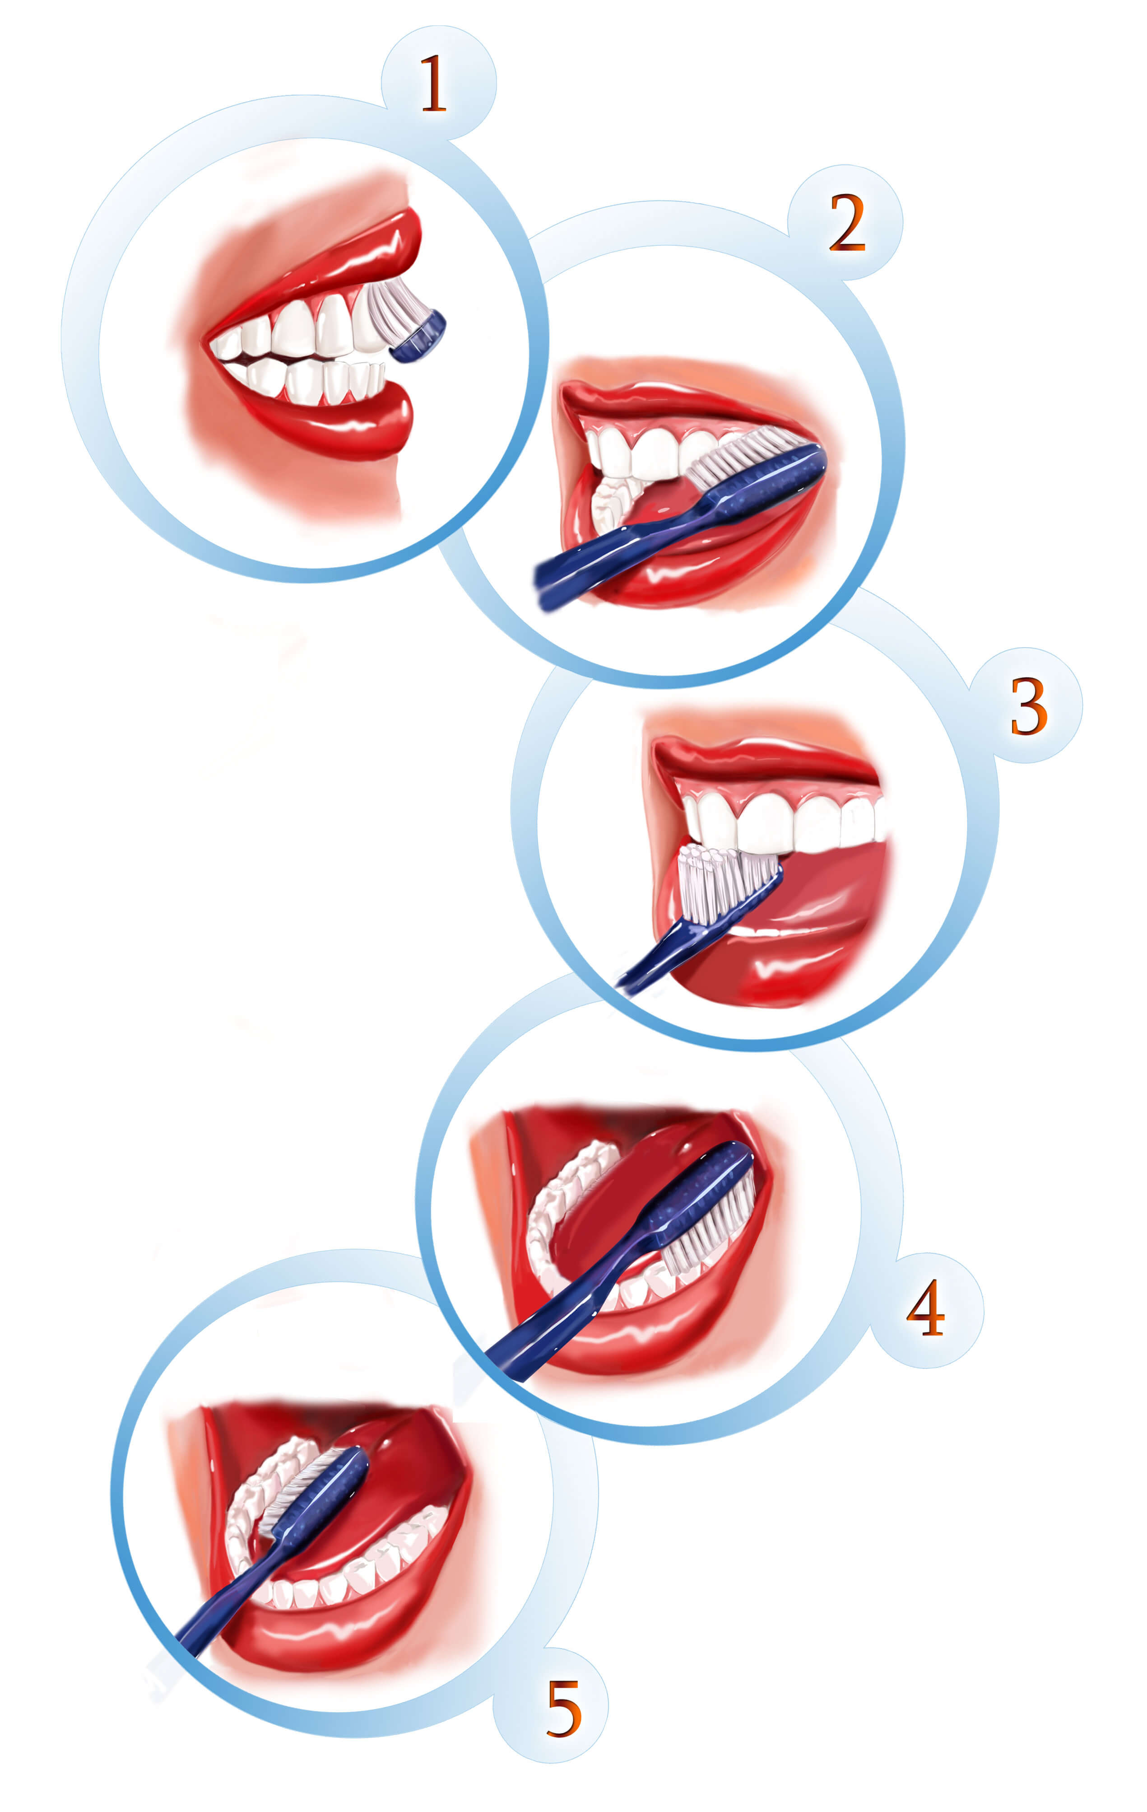
Szczotka, pasta (myję zęby) posłuchaj https://www.youtube.com/watch?v=WAzhFrdQDyE
I króciutkie przypomnienie poprawnego mycia rąk co jest niezwykle ważne.
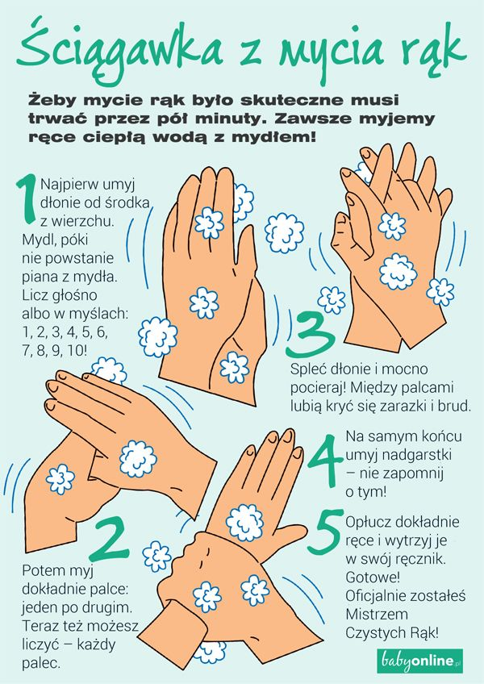
Posłuchaj: „Mydło lubi zabawę” https://www.youtube.com/watch?v=kq4NULDhx5M
”Sprzątanie na czas”- zabawa ruchowa
Zabawa polega na szybkim posprzątaniu rozłożonych na podłodze zabawek, możesz bawić się po skończonej zabawie, lub specjalnie rozłożyć na podłodze swoje zabawki. Poproś kogoś dorosłego o ustawienie stopera i… czas start! Jak najszybciej zabawki muszą znaleźć się na swoim miejscu
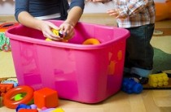

Porządki Pana Języczka. Zabawa logopedyczna:
Pan Języczek, który mieszka w buzi, postanowił posprzątać swój dom:
• umył ściany (dzieci przesuwają język po wewnętrznej stronie policzków);
• przetarł sufit (dzieci przesuwają język po podniebieniu);
• umył okna od zewnątrz (dzieci oblizują górne i dolne zęby od zewnątrz);
• a później od wewnątrz (dzieci oblizują górne i dolne zęby od wewnątrz);
• po oknach przyszła kolej na drzwi (dzieci oblizują wargi w koło);
• gdy szorował drzwi, zobaczył swojego sąsiada, który akurat przechodził obok, więc radośnie mu pomachał (dzieci machają językiem od jednego kącika ust do drugiego);
• na zakończenie – wytrzepał dywan (dzieci wysuwają język jak najdalej na brodę);
• a gdy skończył sprzątanie, zmęczony poszedł spać (dzieci naśladują odgłos chrapania).
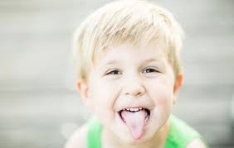
Taniec-sprzątaniec. Zabawa ruchowa z chustkami przy muzyce
Wykorzystując żywą i radosną muzykę oraz szyfonowe chusteczki, można stworzyć swój własny „taniec-sprzątaniec”.. Dzieci tańczą swobodnie w rytm muzyki. Na sygnał rodzica/rodzeństwa/kogoś do pomocy przy zabawie - wykonują określoną czynność, np. zamiatają podłogę – chusteczka zamienia się w miotłę; ścierają kurze – chusteczka staje się ściereczką, zmywają naczynia itd.

Teraz zapraszam Cię na bajeczkę z Waszą ulubienicą Świnką Peppą, która tez postanowiła posprzątać…

https://www.youtube.com/watch?v=kC0NqSKqQr0

Kolorowanki – Wiosenne porządki

https://www.superkid.pl/kolorowanki-wiosenne-porzadki

Przesyłam Ci tablicę motywacyjną na tydzień. Codziennie przy każdym zadaniu namaluj buźkę wg instrukcji:
- świetnie! Zadanie wykonane!
- muszę się bardziej postarać.
Wspólnie z rodzicami ustalcie jaka czeka Cię nagroda gdy w całym tygodniu będzie przewaga uśmiechniętych minek
Trzymam kciuki
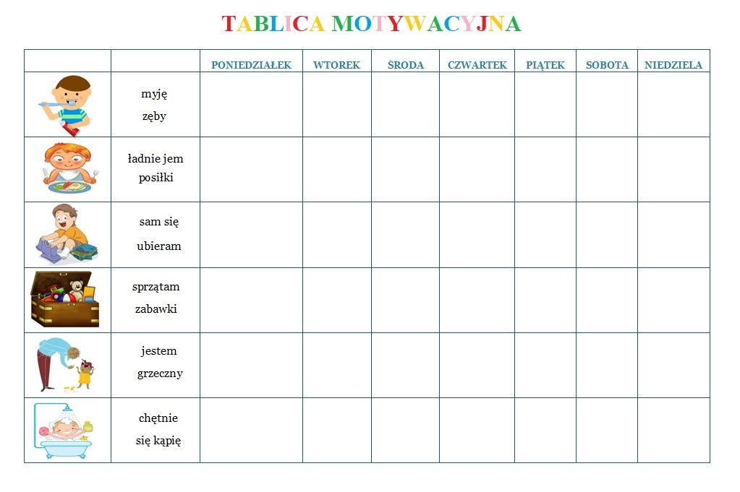

Przesyłam uściski! Karolina Kapica-Henzel

